

به نام خدا

پروژه پایانی کارشناسی - فاز صفر

انتخاب پلتفرم برنامه نویسی

پیش از هر چیز باید توجه داشته باشیم اینکه هدف پروژه استفاده از چه بردی است مسیله است که بروی انتخاب پلتفرم تاثیر می گذارد . چون دربسیاری از موارد توسعه دهندگان برای راحتی کار به همراه ایجاد و توسعه برد ، یک محیط توسعه نرم افزاری سازگار و مناسب با معماری سخت افزاری برد ارائه می دهند برای مثال می توان برد های آردینو را مثال زد که شرکت تولید کننده این برد های آماده محیط کدنویسی آن را هم ارائه کرده است .

در این پروژه در ابتدا هدف را بر استفاده از میکروکنترلر های AVR نهادیم به دنبال پلتفرم های مرتبط با آن گشتیم :

[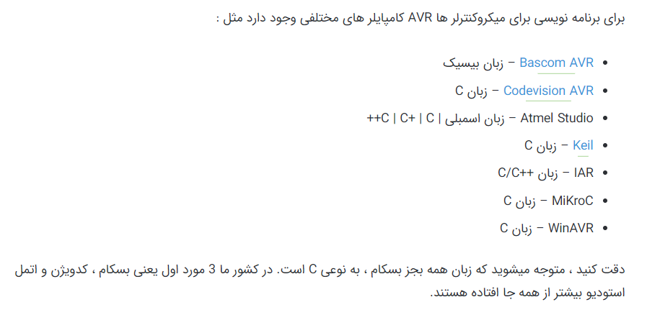](https://irenx.ir/avr/avr-programming-language/)

[آموزش Atmel Studio، مهاجرت از کدویژن به اتمل استودیو | یوبرد (uboard.ir)](https://uboard.ir/blog/topic/migrate-cv-as.p26)

در لینک زیر مقایسه های لازم بین کدویژن و اتمل استادیو انجام شده که باتوجه به نتیجه گیری های آن AVR studio را انتخاب میکنیم

[یه مقاله قشنگ در مقایسه کدویژن و اتمل استودیو – هشت هسته (octacore.ir)](https://octacore.ir/atmelstudio-vs-codevision/)

هرچند که اگر در سایت اتمل که شرکت تولید کننده ی میکروکنترلر مورد استفاده در پروژه هست بروید محیط های پیشنهادی دیگری نظیر آنچه که در تصویر زیر موجود است آمده که ما برای این که زمان را صرف یادگیری محیط جدید نکنیم به سراغ آن ها نرفتیم

